Quilacahuín, septiembre 14 del 2018.-

Misión Quilacahuín S/N
Fono: 1974327
CIRCULAR N° 26
Estimados(as) MADRES, PADRES Y APODERADOS(AS) del Colegio Quilacahuín
Mari mari pu lamngen, mari mari pu peñi; mari, mari monkü ta eimun. Kumelekaimun ta fachantü ta mi muchulla.
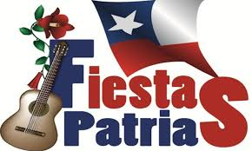
¡FELICES FIESTAS PATRIAS!
Hoy viernes 14 la comunidad educativa se ha congregado en el patio central para compartir en torno a juegos, bailes y comidas típicas, en un ambiente alegre y fraterno, disfrutando con sencillez nuestras tradiciones patrias. También nuestros voluntarios colombianos aportaron sus arepas y su alegría.
¡HASTA EL LUNES 24!
La próxima semana no hay clases, pues a los 3 días feriados hemos agregado dos días que recuperaremos en diciembre. Las actividades escolares recoemzarán el lunes 24. ¡Buenas Vacaciones!
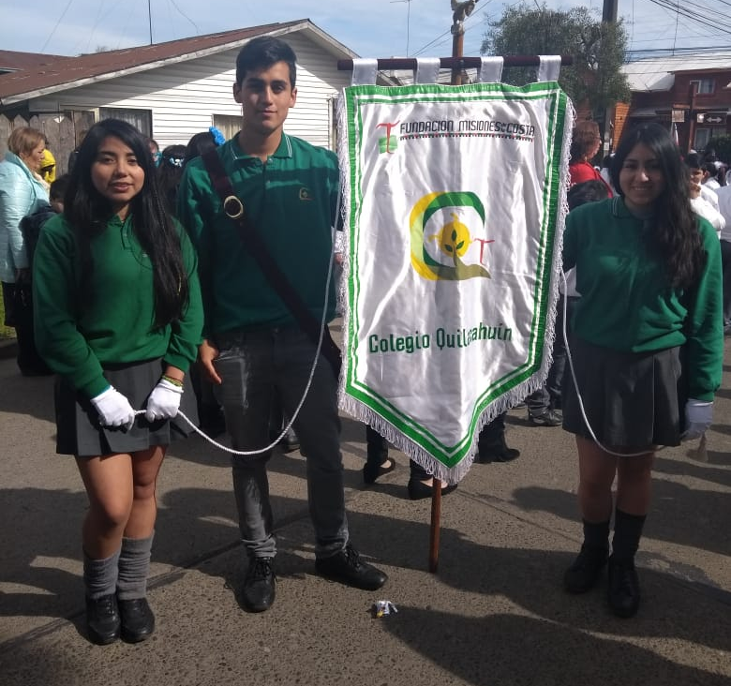
GPT
El día martes 11 en reunión de profesores el Director sensibilizó la importancia de los estándares de desempeño satisfactorio de las prácticas docentes en aula. Fue un momento de estudio, de reflexión y autoevaluación.
PARTICIPACIÓN DEL COLEGIO EN SAN PABLO
El día lunes un grupo 40 de estudiantes, acompañados de la profesora Sra. Ana María y Loreto representaron al colegio en el desfile Aniversario N°151 de la comuna de San Pablo ¡Felicitaciones a todos por su participación y comportamiento!
ACOMPAÑAMIENTO EN AULA
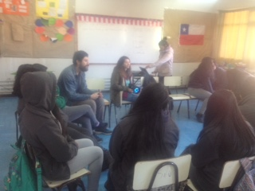
El día lunes la Sra. Ana María Sánchez, Jefa de UTP, acompañó a los estudiantes de 5° año básico en la asignatura de Lenguaje y comunicación. La clase tenia como objetivo desarrollar la habilidad de expresión oral.
El día jueves acompañó al 1° año medio en la clase de Ciencias (química)que tenía el objetivo de identificar reactivos limitantes y de exceso en reacciones químicas. Posteriormente acompaña al mismo curso en el taller de Autocuidado y Salud dirigido por la profesora Bárbara e integrantes de América Solidaria quienes realizaron un taller con el tema del Bulling y grooming, caracterizando estas temáticas y representando de forma lúdica a un observador, víctima y victimario.
PROMOCIÓN DEL COLEGIO
Proponemos a todas las familias del Colegio que inviten a otras familias a incorporarse a nuestra comunidad educativa para el año 2019, contándoles que hasta el 28 de septiembre pueden hacerlo a través de www.sistemadeadmisionescolar.cl . Quienes no tengan buen acceso a Internet, pueden pedir ayuda en nuestra Secretaría.
ENCUENTRO FRATERNO
El miércoles 11 el 1º-2º Básico tuvo su encuentro fraterno de formación en la Posada de Quilacahuín, animados por la Hermana Marta y la profesora jefe Sra. Mónica Casas.
ESPECIALIDAD AGROPECUARIA
El miércoles 12 se realizó una presentación de promoción de la especialidad agropecuaria a los estudiantes de segundo año medio del establecimiento. En esta oportunidad se les dio a conocer las diferentes actividades teórico prácticas que realizan los estudiantes de tercero y cuarto medio en la especialidad agropecuaria que se relacionan con la realidad productiva local. También se les dio a conocer las posibilidades que pueden tener al recibir el título de técnico agrícola posterior a la aprobación de la respectiva práctica profesional, el acceso a becas y las posibilidades de continuidad de estudios superiores.
Esta actividad fue realizada con el apoyo de las Voluntarias de América Solidaria Liliana Aguilar y Karen Cárdenas y el docente de la especialidad Rodrigo Beyer .
CAPACITACIÓN EN LENGUAJE
El miércoles 12 de septiembre la profesora de lenguaje Evelyn Huanquil participó en una capacitación auspiciada por el programa PACE. La profesora Mónica Casas, por su parte, se capacitó vía SENCE en temas relativos a la comprensión lectora y a la producción de textos escritos.

EXITOSA ACTIVIDAD POR EL “DÍA DE LA MUJER INDÍGENA”
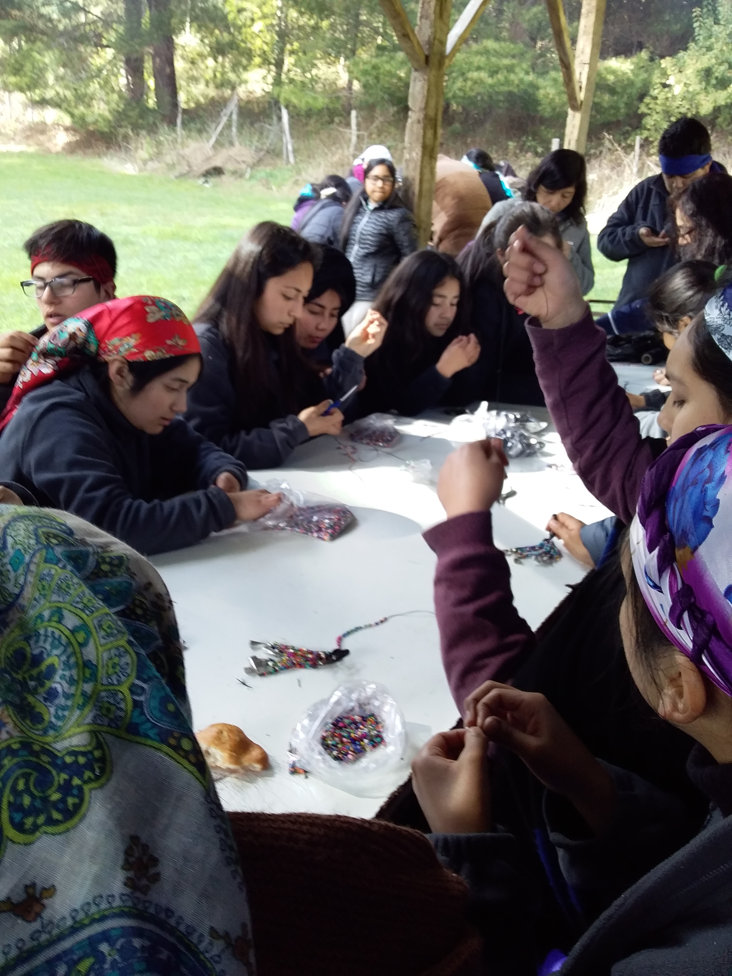
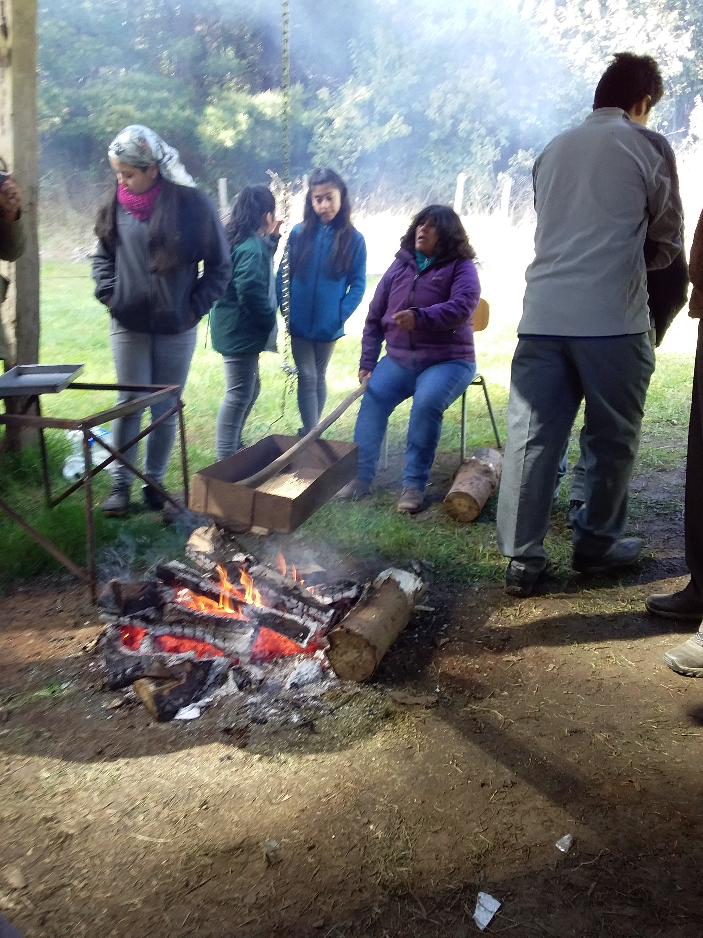
Como estaba programado, el miércoles 12 en el Ngüllatuwe del Colegio se realizó una actividad comunitaria con la participación de 3 alumnas por curso, para destacar a la mujer indígena. Participaron además todas las profesoras mentoras, algunas apoderadas del colegio, la Machi María y talleristas invitadas. Muy inspiradores los testimonios de vida y emprendimiento de las lamgenes Nora Melillanca y Norma Yefi. La apoderada y vecina de Lololhue Cecilia Naguil dirigió un taller de elaboración de harina tostada, mientras que la invitada desde el territorio Picun, lamgen María Moreno animó un taller de construcción de chapetu con mostazillas y cascabeles. Hubo mate y sopaipillas, un ambiente cálido y un grupo de personas que disfrutó de una mañana distinta y constructiva, terminando con el almuerzo. Todo organizado por el Equipo Intercultural del Colegio.
CONSEJO CONSULTIVO DE JÓVENES Y ADOLESCENTES
Nuestro Presidente del Centro de Alumnos, Dante San Martín, participó el jueves 13 de esta instancia de diálogo y consulta a jóvenes sobre temas vinculados a salud y educación, dirigido por profesionales de los servicios provinciales correspondientes. Esta iniciativa se enmarca en la ley 20.500 sobre participación ciudadana en la gestión pública para mejorar el bienestar de las comunidades.
GALLINERO
La Fundación Misiones de la Costa ha impulsado la construcción de un gallinero que está prácticamente terminado en terrenos del fundo Putofo, gracias al trabajo de los maestros de la propia Fundación. Fue pensado y diseñado como tecnología apropiada de bajo costo, amigable con la ecología local, replicable en su diseño y sobre todo con una utilidad práctica. Tiene dos grandes objetivos que se potencian entre sí: uno productivo y generador de ingresos, otro educativo para apoyar la formación de los estudiantes en temas de alimentación y manejo pecuario, de uso e invención de tecnologías. Su funcionamiento depende del área producción del fundo.
GROOMING – ALERTA Y CONSEJOS A LA COMUNIDAD
En la circular de la semana pasada alertamos y aconsejamos sobre el “grooming” o acoso a través de medios tecnológicos en contra de niños y adolescentes. Insistimos en que se converse en familia este tema, especialmente en el período de vacaciones en que algunos niños y jóvenes pasarán quizá bastante tiempo conectados.
CITACIONES IMPORTANTES
1.- EIB
El equipo intercultural invita a los delegados culturales del colegio y a todos los interesados en participar en un nutxam donde se abordarán temas relacionados con la consulta indígena por la educación y otros.
Esto se realizará el miércoles 26 de septiembre desde las 8:30 hrs. en el ngüllatuwe del colegio.

Chilkatuymün ta mañuntuaymün pu lamngen, pu peñi ka kom puche fey muten peukallal,
(Eso sería todo, muchas gracias a todas las personas por haber leído este mensaje. ¡Hasta pronto!)

JOSÉ REYES SANTELICES
DIRECTOR
COLEGIO QUILACAHUIN

